МИНИСТЕРСТВО НАУКИ И ВЫСШЕГО ОБРАЗОВАНИЯ

РОССИЙСКОЙ ФЕДЕРАЦИИ

ФЕДЕРАЛЬНОЕ ГОСУДАРСТВЕННОЕ

БЮДЖЕТНОЕ ОБРАЗОВАТЕЛЬНОЕ УЧРЕЖДЕНИЕ

ВЫСШЕГО ОБРАЗОВАНИЯ

«ВЯТСКИЙ ГОСУДАРСТВЕННЫЙ УНИВЕРСИТЕТ»

Факультет автоматики и вычислительной техники

Кафедра радиоэлектронных средств

Отчёт по дисциплине

«Цифровые устройства и микропроцессоры»

Лабораторная работа №1

«Система команд микропроцессора X86»

Вариант 2

Выполнил: студент группы ИНБс-3301 ___________ Е.А. Яковлев

Проверил: преподаватель кафедры РЭС ___________ М.А. Земцов

Киров 2025

**Цель работы**: изучение системы команд и способов адресации микропроцессоров с архитектурой x86.

**Текст программы:**

.686

.model flat,stdcall

.stack 100h

.data

X dw 103 ; объявление переменной размером 2 байта X = 103

Y dw 12 ; объявление переменной размером 2 байта Y = 12

.code

ExitProcess PROTO STDCALL :DWORD

Start:

mov ax, bx

sub ax, X ; вычитание из 0 числа X

sub bx, Y ; вычитание из 0 числа Y

mov cx, bx ; значение из регистра bx переносится в значение регистра cx

imul bx, 4 ; умножение отрицательного числа Y на 4

sub ax, bx ; вычитание из отрицательного числа X умноженное на 4 значение отрицательного Y

xor ax, cx ; выполнение операции XOR над полученным ранее значением и отрицательным значением Y

exit:

Invoke ExitProcess,1

End Start

**Верификация программы:**

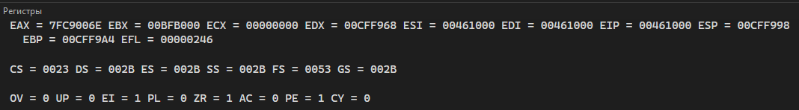

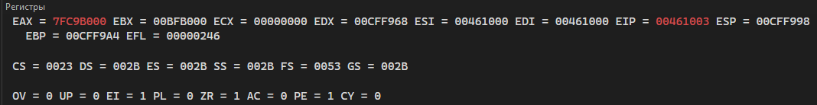

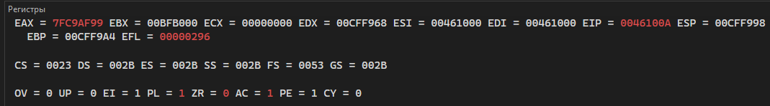

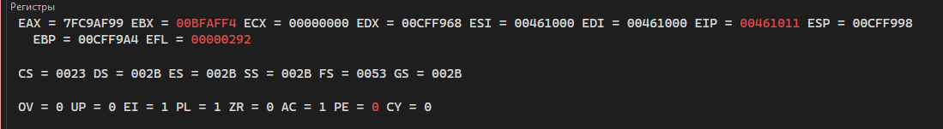

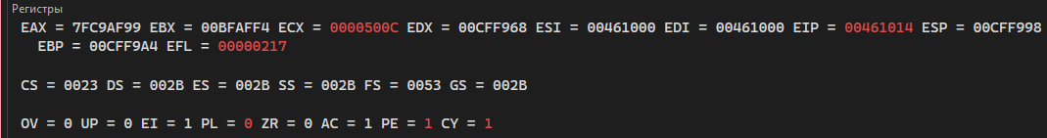

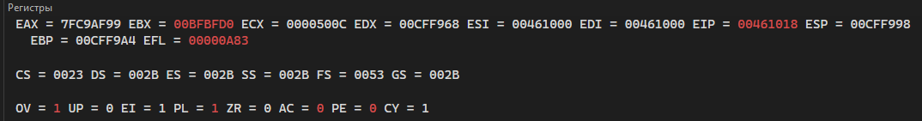

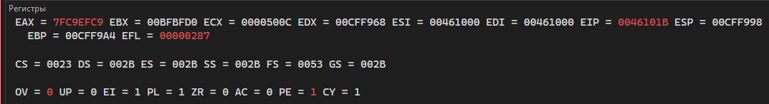

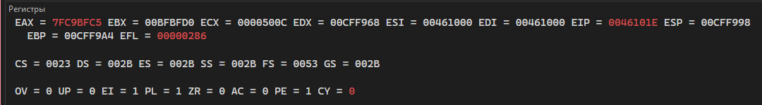

**Вывод:** в ходе лабораторной работы были изучены системы команд и способы адресации микропроцессоров с архитектурой x86, были изучены команды: MOV, отвечающая за пересылку значений; SUB, отвечающая за вычитание; XOR, отвечающая за суммирование по модулю 2 (исключающее ИЛИ).